Solucionario 5° básico, Poema y sus elementos
l. Lee y analiza el siguiente poema.
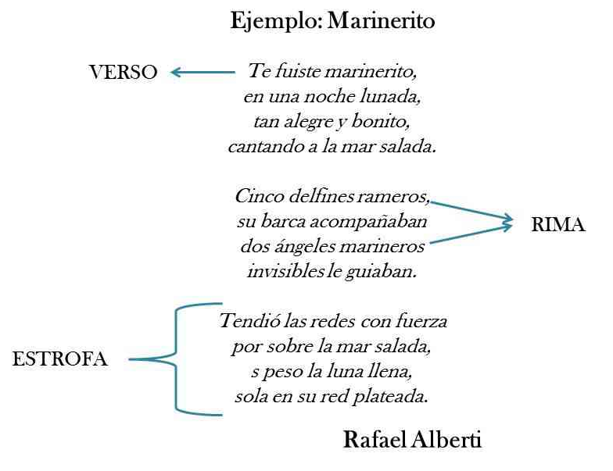
ll. Contesta las siguientes preguntas:
1. ¿Qué es un poema?
Un poema es un texto que permite expresar emociones y sentimientos del mundo que nos rodea.
2. ¿Cuáles son los elementos que debe tener un poema?
Un poema está compuesto por Versos, estrofas y rimas
3. ¿Qué es una estrofa?
Una estrofa es un conjunto de versos relacionados.
4. ¿Qué es un verso?
Verso, es cada línea que tiene el poema.
5. El poema Marinerito ¿está compuesto por cuántas estrofas?
El poema el Marinerito, está compuesto por tres estrofas.

6. Escribe la segunda estrofa del poema Marinerito.
Cinco delfines rameros
su barca acompañaban
dos ángeles marineros
invisibles les guiaban
7. ¿Cuántos versos tiene el poema Marinerito?
El poema el Marinerito, está compuesto por 12 versos.
8. ¿Quién es el autor del poema Marinerito?
El autor se llama Rafael Alberti.

